###### МИНИСТЕРСТВО ОБРАЗОВАНИЯ РОССИЙСКОЙ ФЕДЕРАЦИИ

Воронежский государственный технический университет

Кафедра проектирования механизмов и подъемно-транспортных машин

***МЕТОДИЧЕСКИЕ УКАЗАНИЯ***

к выполнению курсовой работы по дисциплине

“Основы проектирования и конструирования машин”,

для студентов специальности 060800

экстернатной формы обучения

Воронеж 2002

Составители: канд. техн. наук В.А.Нилов, канд. техн. наук Ю.В.Кирпичев, канд. техн. наук Б.Б.Еськов, И.Ю.Кирпичев

УДК 531.8-621.81.

Методические указания к выполнению курсовой работы по дисциплине “Основы проектирования и конструирования машин”, для студентов специальности 060800 экстернатной формы обучения / Воронеж. гос. техн. ун-т; Сост. В.А.Нилов, Ю.В.Кирпичев, Б.Б.Еськов, И.Ю.Кирпичев. Воронеж, 2002. 24 с.

Методические указания предназначены для студентов, выполняющих курсовую работу по дисциплине “Основы проектирования и конструирования машин”. Представлена методика структурного, кинематического анализа шарнирно-рычажного механизма. Приведенные расчетные зависимости позволяют студентам рассчитать и построить планы скоростей и ускорений, а также выполнить эскизную компоновку цилиндрического редуктора.

Рабочая тетрадь подготовлена в электронном виде в текстовом редакторе MS WORD и содержится в файле: Экстернат.doc.

Табл.4. Ил.20. Библиогр.: 7 назв.

Рецензент: канд. тех. наук В.Я. Иволгин

Ответственный за выпуск зав. кафедрой, канд. техн. наук В.А. Нилов

Издается по решению редакционно-издательского совета Воронежского государственного технического университета

© Воронежский государственный

технический университет, 2002

*СОДЕРЖАНИЕ И ПОСЛЕДОВАТЕЛЬНОСТЬ*

*ВЫПОЛНЕНИЯ КУРСОВОЙ РАБОТЫ*

Курсовая работа по дисциплине “Основы проектирования и конструирования машин” для студентов-экстернатников специальности 060800 “Экономика и управление на предприятии” состоит из графической части, которая выполняется на двух листах плотной чертежной бумаге формата A1 (594x841) в карандаше и расчетно-пояснительной записки, написанной от руки или набранной машинописным текстом на листах писчей бумаги формата A4 (210x297) на одной стороне страниц где приводятся все расчеты по заданию.

**1 ЛИСТ – Структурный и кинематический анализ рычажного механизма**. Примеры оформления 1-го листа представлены в приложениях В, Г, Д и выбираются в зависимости от номера задания. В расчетно-пояснительной записке к первому листу должны быть отражены следующие вопросы:

1. Назвать все звенья механизма.

2. Построить план механизма.

3. Построить план скоростей.

4. Построить план ускорений.

**2 ЛИСТ – Сборочный чертеж редуктора**. Пример оформления 2-го листа представлен в приложении Е. В расчетно-пояснительной записке к первому листу должны быть отражены следующие вопросы:

1. Кинематический расчет и выбор электродвигателя.

2. Выбор материала колес редуктора.

3. Расчет закрытой зубчатой пары.

4. Расчет основных параметров и размеров зубчатых колес.

5. Расчет диаметров валов редуктора.

6. Выбор подшипников.

7. Выбор шпоночных соединений.

***РАСЧЕТ 1-го ЛИСТА***

*СТРУКТУРНЫЙ АНАЛИЗ МЕХАНИЗМА*

Кривошипно-рычажный механизм состоит из звеньев:

0 - стоек A и D, ось X-X

1 - кривошипа AB,

2 - шатуна ВС,

3 - кривошипа DE,

4 - шатуна FE,

5 - ползуна F.

Количество подвижных звеньев n=5; количество кинематических пар 5-го класса p=7.

*ПЛАН МЕХАНИЗМА*

При известных размерах звеньев механизма построение механизма в каком-либо положении осуществляется методом засечек, который заключается в геометрическом построении положения на плоскости центра вращательных пар. Последовательность построения (см. приложение A), с учетом заранее выбранного масштаба построения μ плана механизма (для задания №1):

1) расположить на плоскости по заданным размерам элементы изображения стойки (точки A и D, ось x-x);

2) в одном из заданных углом ϕ положений присоединить ведущее звено АВ;

3) из точки В и точки D провести дуги радиусом соответствующих заданных размеров (LBC , LCD), пересечение которых определит положение вращательной пары С;

4) на продолжении отрезка DC радиусом LDEнайти точки Е;

5) из точки Е радиусом LEFпровести дугу до пересечения с линией x-x движения ползуна, пересечение которых определит положение поступательной пары, в точке F.

Ориентировочный интервал масштаба плана построения механизма . Значит, длины звеньев в масштабе (на чертеже) равны:

; ; ; ,

здесь и далее величина в скобках обозначает размер в миллиметрах на чертеже.

*ПЛАН СКОРОСТЕЙ*

Построение планов скоростей и ускорений проводится на основе последовательного составления векторных уравнений для точек звеньев механизма, начиная с ведущего звена, угловая скорость w1 которого задана.

Находим численное значение скорости точки B из выражения:

 (м/c)

Для того чтобы начать построение плана скоростей необходимо выбрать масштаб построения . Вычисляем масштаб:

 

где  мм (чем больше , тем крупнее построения).

Выбираем на чертеже точку P - полюс плана скоростей. Строим вектор  скорости точки B (рис.12, 16, 19). Вектор скорости точки B направлен в сторону вращения ведущего звена (см. направление w1), перпендикулярно звену АВ.

Скорость точки C определяется из векторной системы уравнений:

 (1)

где  - векторы абсолютных скоростей точек; - векторы относительных скоростей (скорость точки С вокруг B и скорость точки С вокруг опоры D).

Система уравнений (1) решается графическим способом. При этом учитывается, что , . Скорость точки D равна нулю  (на плане скорость совпала с полюсом P).

Выполним построения для нахождения точки C:

1) Построим скорость  , т.е. скорость точки С вокруг точки D – проведем на плане направление вектора . Из полюса P проведем линию перпендикулярно звену CD.

2) Построим скорость  , т.е. скорость точки С вокруг точки B – проведем на плане направление вектора  через точку b плана скоростей.

3) Точка плана скоростей лежит на пересечении двух направлений  и . Достраиваем вектор  - скорость точки С.

4) Находим величину скорости точки С из плана скоростей:

 (м/c)

где  - длина вектора на плане скоростей в миллиметрах.

Построим скорость точки Е для заданий №1,3 (рис.12, 19):

Т.к. точка Е принадлежит звену CD, значит направления скоростей точек С и Е совпадают, а длина вектора  находится из пропорции:

;  (мм)

Откладываем из полюса P параллельно вектору  длину вектора  - получаем точку E на плане скоростей.

Построим скорость точки Е для задания №2 (рис.16):

Т.к. точка Е принадлежит звену CD, и находится между точками C и D, то найдем координаты конца вектора pc из пропорции:

;  (мм)

Соединяем на плане скоростей точки b и c, и откладываем на этой линии из точки b найденную длину отрезка - получаем точку e на плане. Соединяя полюс P с точкой e, построим вектор .

Находим величину скорости точки E из плана:

 (м/c)

Скорость точки F определяется с помощью графического решения системы векторных уравнений:

 (2)

где  - векторы абсолютных скоростей точек;  - векторы относительных скоростей;  - скорость движения системы координат (прямой x-x), .

При решении уравнений (2) учитываем, что , //x-x.

Выполним построения для нахождения точки F (рис.12, 16, 19):

1) Построим скорость , т.е. скорость точки F вокруг точки E – проведем на плане направление вектора  через точку e на плане скоростей.

2) Через полюс P проведем линию параллельную направляющей оси x-x.

3) Точка F плана скоростей лежит на пересечении двух направлений (см. п.1 и 2). Достраиваем вектор  - скорость точки F.

4) Находим величину скорости точки F из плана скоростей:

 (м/c)

Из построенного плана найдем некоторые значения скоростей:

 (м/c)

 (м/c)

Скорости центров масс звеньев лежат на серединах соответствующих отрезков: S1 на ; S2 - ; S3 - ; S4 - ; S5=.

*ПЛАН УСКОРЕНИЙ*

Определим ускорение точки B, совершающей равномерное движение по окружности с радиусом кривошипа AB:

 (м/c2)

Для того чтобы начать построение плана скоростей необходимо выбрать масштаб построения . Вычисляем масштаб:

 

где  мм (чем больше , тем крупнее построения).

Выбираем на плоскости точку π - полюс плана ускорений. Строим вектор  ускорения точки B (рис.13, 15, 18). Вектор  направлен параллельно звену AB. Откладываем из полюса π длину вектора  в направлении к центру вращения точки B (т.е. от точки B к точке A).

Ускорение точки C определяется из векторных уравнений:

 (3)

где  - векторы абсолютных ускорений точек, при чем ;  - векторы нормальных ускорений;  - векторы тангенсальных ускорений.

Определим значения и длины отрезков нормальных ускорений:

 (м/с2),

в масштабе плана  (мм).

 (м/с2),

в масштабе плана  (мм).

Выполним построения для нахождения точки C (рис.13, 15, 18):

1) Для этого из точки b плана ускорений откладываем параллельно звену BC отрезок  (нормальное направление ускорения) по направлению в сторону движения от точки С к точке В. Перпендикулярно BC проводим через конец этого отрезка линию - тангенсальное направление ускорения.

2) Из полюса π плана ускорений откладываем параллельно звену CD отрезок  (нормальное направление ускорения) по направлению в сторону движения от точки С к точке D. Перпендикулярно CD проводим через конец этого отрезка линию - тангенсальное направление ускорения.

3) Пересечением 2-линий тангенсальных направлений получится точка C – вектор .

4) Находим величину ускорения точки С из плана ускорений:

 (м/c)

Построим ускорение точки Е для заданий №1,3 (рис.13, 18):

Ход построения ускорения точки Е аналогичен скорости. Т.к. точка Е принадлежит звену CD, значит, направления ускорений точек С и Е совпадают, а длина вектора  находится из пропорции:

;  (мм)

Откладываем из полюса  параллельно вектору  длину вектора  - получаем точку E на плане ускорений.

Построим ускорение точки Е для задания №2 (рис.15):

Ход построения ускорения точки Е аналогичен скорости, поэтому:

;  (мм)

Находим величину ускорения точки E из плана:

 (м/c)

Определим значение и длину отрезка на плане нормального ускорения :

 (м/с2),

в масштабе плана  (мм).

Выполним построения для нахождения ускорения точки F (рис.13, 15, 18):

1) Для этого из точки e плана ускорений откладываем параллельно звену EF отрезок  (нормальное направление ускорения) по направлению в сторону движения от точки F к точке E. Перпендикулярно EF проводим через конец этого отрезка линию - тангенсальное направление ускорения.

2) Через полюс π плана ускорений проводим линию параллельную оси x-x.

3) Пересечением 2-х направлений получится точка F – вектор .

4) Находим величину ускорения точки F из плана ускорений:

 (м/c)

Ускорения центров масс звеньев лежат на серединах соответствующих отрезков: S1 на ; S2 - ; S3 - ; S4 - ; S5=.

***РАСЧЕТ 2-го ЛИСТА***

*КИНЕМАТИЧЕСКИЙ И ВЫБОР ЭЛЕКТРОДВИГАТЕЛЯ.*

Для того, чтобы привести в движение рычажный исполнительный механизм применяют электродвигатели.

По найденному уравновешивающему моменту , приложенному к кривошипу (входной вал рычажного исполнительного механизма), определяют вращающий момент на входном валу привода:

 (Нм)

где  – уравновешивающая сила,  – длина кривошипа AB,  – коэффициент запаса, определяемый в зависимости от неучтённых нагрузок, степени влияния сил и моментов трения, ошибки в положении силового расчета, условий эксплуатации и др..

Находим мощность на валу кривошипа:

 (Вт)

где – угловая скорость кривошипа, рад/с (см. в исходных данных).

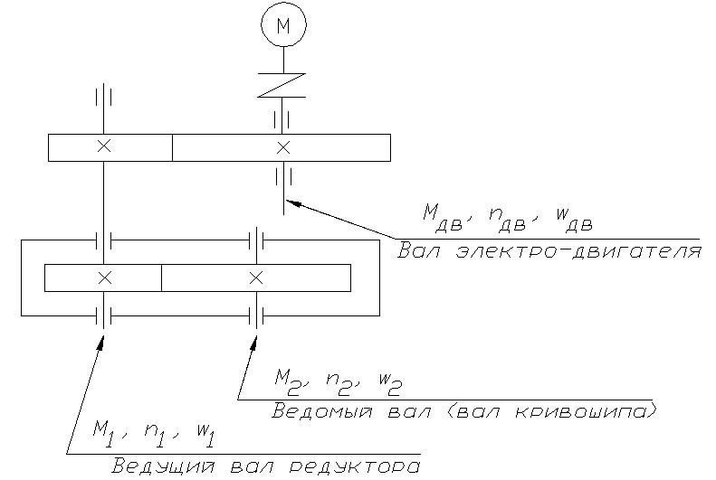

Рисунок 1 - Кинематическая схема

Определяют мощность на валу электродвигателя:

 (Вт)

где – КПД всего привода, равный произведению частных КПД передач, входящих в привод:



где – КПД закрытой передачи (редуктора);  – КПД открытой зубчатой цилиндрической передачи;  – КПД подшипников качения.

По найденной мощности  определяют тип трехфазного асинхронного электродвигателя, наиболее подходящего для конкретных условий работы (Таблица 1).

Трехфазные асинхронные электродвигатели, наиболее распространенные в различных отраслях народного хозяйства; их преимущества по сравнению с двигателями других типов: простота конструкции, меньшая стоимость, более высокая эксплуатационная надежность. При выполнении курсовых проектов следует выбирать для приводов именно эти двигатели.

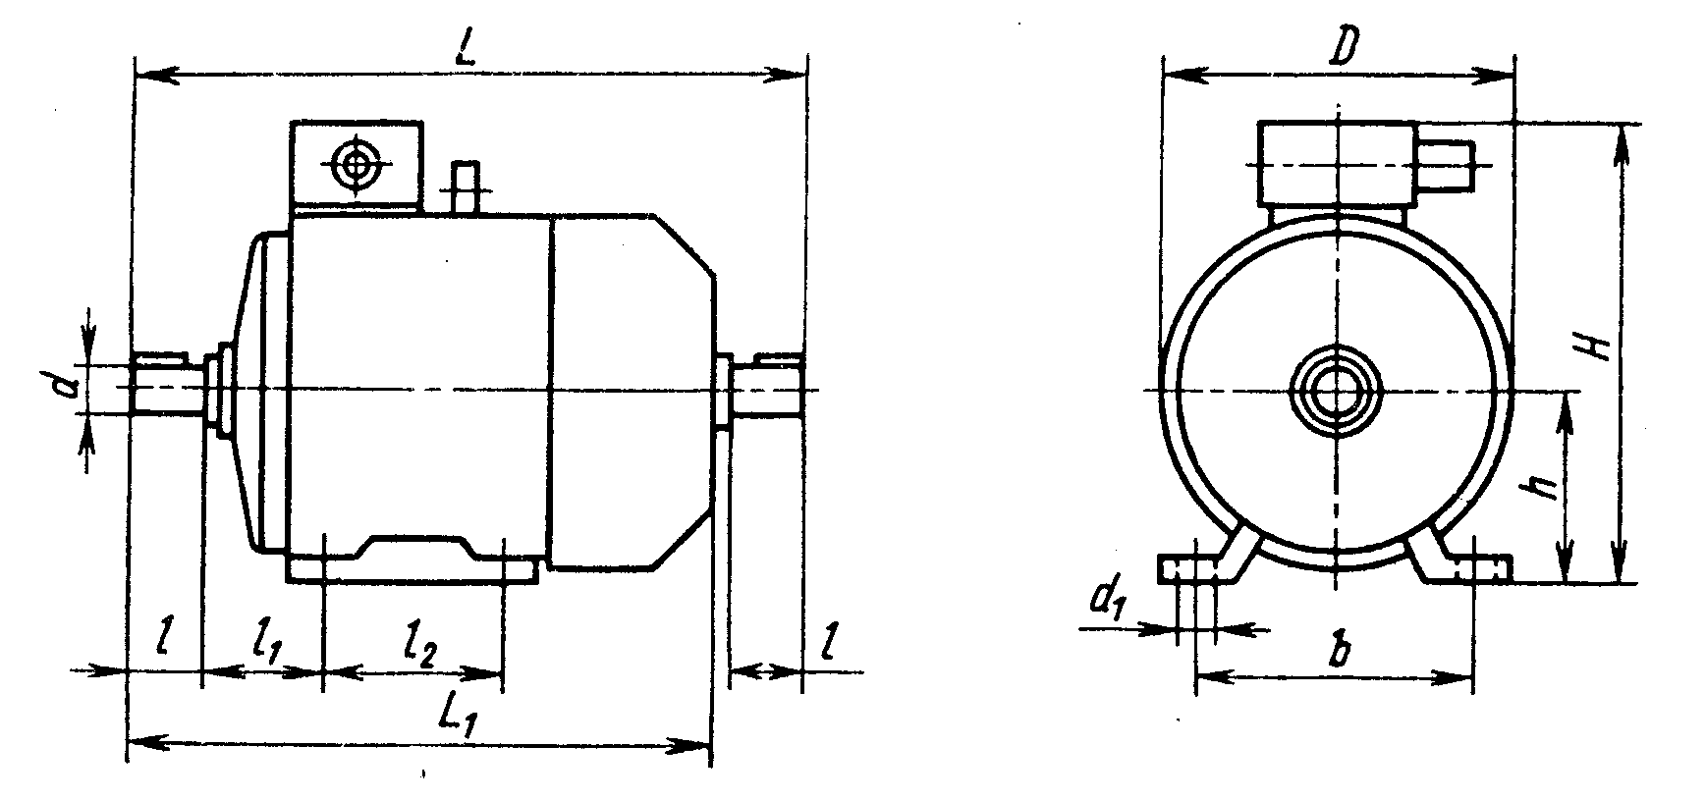

Рисунок 2 - Внешний вид электродвигателя

# Таблица 1 - Трехфазные асинхронные электродвигатели общего назначения

|  |  |
| --- | --- |
| Мощность,  КВт | Частота вращения,  1500 об/мин |
| Типоразмер  Двигателя |
| 0,55 | 4А71А4У3 |
| 0,75 | 4А71В4У3 |
| 1,1 | 4А80А4У3 |
| 1,5 | 4А80В4У3 |
| 2,2 | 4А90L4У3 |
| 3,0 | 4А100S4У3 |
| 4,0 | 4А100L4У3 |
| 5,5 | 4А112M4У3 |
| 7,5 | 4А132S4У3 |
| 11,0 | 4А132М4У3 |
| 15,0 | 4А160S4У3 |
| 18,5 | 4А160М4У3 |
| 22 | 4А180S4У3 |
| 30 | 4А180М4У3 |
| 37 | 4А200М4У3 |
| 45 | 4А200L4У3 |
| 55 | 4А225М4У3 |
| 75 | 4А250S4У3 |
| 95 | 4А250М4У3 |
| 110 | 4А280S4У3 |
| 132 | 4А280M4У3 |
| 160 | 4А315S4У3 |
| 200 | 4А315S4У3 |

По требуемой мощности  выберем ближайший двигатель.

Выбираем из табл.1 электродвигатель: _____ кВт; 1500 об/мин.

Найдем частоту вращения вала кривошипа:

 (об/мин)

Определим общее передаточное отношение всего привода:



где  – число об/мин электродвигателя; – число об/мин кривошипа.

Разбиваем общее передаточное число по ступеням по правилу: .

Пусть u2= (выбираем из интервала стандартного ряда 3.15, 3.55, 4, 4.5, 5, 5.6, 6.3, 7.1, 8), тогда 

Рассчитаем частоты вращения всех валов привода:

 1500 (об/мин)

 (об/мин)

 (об/мин)

Рассчитаем крутящие (вращающие) моменты привода:

 (Нм)

 (Нм)

 (Нм)

ВЫБОР МАТЕРИАЛА КОЛЕС РЕДУКТОРА

Для материала Сталь 45 выбираем термообработку – улучшение. Выбираем твердость: шестерни НВ1 269…302

колеса НВ2 235…262

Определяем средние твердости зубьев:

Шестерни 

Колеса 

Вычисляем контактные напряжения:

 (МПа)

 (МПа)

Выбираем минимальное из значений  и :

 (МПа) – допускаемое контактное напряжение.

*РАСЧЕТ ЗАКРЫТОЙ ЗУБЧАТОЙ ПАРЫ (КОЛЕСО + ШЕСТЕРНЯ)*

Зубчатые передачи предназначены для передачи движения с соответствующим изменением угловой скорости (момента) по величине и направлению. Усилие от одного элемента сцепляющейся пары к другому передается посредством зубьев, последовательно вступающих в зацепление.

Меньшее из зубчатых колес сцепляющейся пары называется шестерней, а большее – колесом. Термин зубчатое колесо относится как к шестерне, так и к колесу.

Буквенные обозначения, общие для обоих зубчатых колес сцепляющейся пары, отмечаются индексом 1 для шестерни и индексом 2 для колеса.

Рассчитываем межосевое расстояние:



где = 495 - коэффициент межосевого расстояния для цилиндрических зубчатых колес; = 0.315 - коэффициент ширины колес относительно опор;  - крутящий момент, Нм.

По табл.2 выбираем из стандартное межосевое расстояние  (мм).

#### Таблица 2 - Ряды межосевых расстояний

|  |  |  |  |  |  |  |  |  |  |  |  |  |
| --- | --- | --- | --- | --- | --- | --- | --- | --- | --- | --- | --- | --- |
| Межосевое расстояние  стандартных редукторов, мм | | | | | | | | | | | | |
| 1-й ряд | 40 | 50 | - | 63 | 80 | 100 | 125 | - | 160 | - |  | 200 |
| 2-й ряд | - | - |  | - | - | - |  | 140 | - | 180 |  | - |
| 1-й ряд | - | 250 |  | - | 315 | - | 400 | - | 500 | - | 630 | - |
| 2-й ряд | 225 | - |  | 280 | - | 355 | - | 450 |  | 560 | - | 710 |

ПРИМЕЧАНИЕ: первый ряд следует предпочитать второму.

Определяем модуль зацепления:

 (мм)

Значение модуля зацепления m, полученное расчетом, округляем в большую сторону до стандартного из ряда чисел:

1-й ряд - 1.0; 1.5; 2; 2.5; 3; 4; 5; 6; 8; 10

2-й ряд - 1.25; 1.75; 2.25; 2.75; 3.5; 4.5; 5.5; 7; 9

ПРИМЕЧАНИЕ: При выборе модуля 1-й ряд следует предпочитать 2-му.

*ОСНОВНЫЕ ПАРАМЕТРЫ И РАЗМЕРЫ ЗУБЧАТЫХ КОЛЕС*

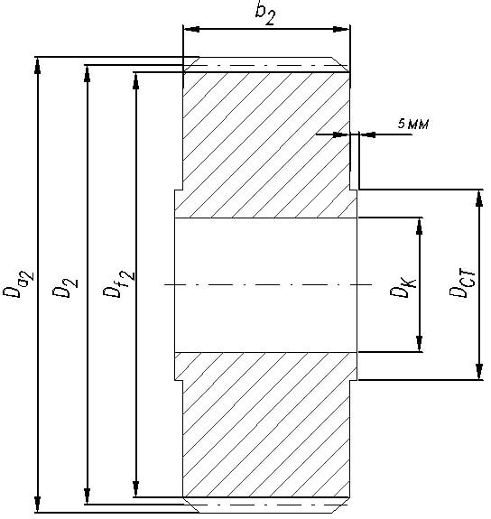

Рисунок 4 - Колесо

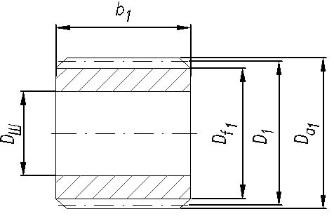

Рисунок 3 - Шестерня

Определим суммарное число зубьев шестерни и колеса:



Число зубьев шестерни:



Число зубьев колеса:



Делительные диаметры шестерни и колеса:





Диаметры окружностей вершин зубьев шестерни и колеса:





Диаметры окружностей впадин зубьев шестерни и колеса:





Ширина венца колеса и шестерни:





*РАСЧЕТ ДИАМЕТРОВ ВАЛОВ РЕДУКТОРА*

Для определения диаметра вала выполняют ориентировочный расчет его на чистое кручение по допускаемому напряжению =15…20 МПа ():

Рассчитаем диаметры быстроходного вала редуктора.

 (мм), принимаем  мм

где - крутящий момент на валу, Нм.

Полученное значение диаметра округляют до ближайшего стандартного значения, мм, по ГОСТ 8032-56, ГОСТ 6636-69:

16, 17, 18, 19, 20, 21, 22, 24, 25, 26, 28, 30, 32, 34, 36, 38, 40, 42, 45, 48, 50, 53, 56, 60, 63, 67, 71, 75, 80, 85, 90, 100, 105, 110, 115, 120, 130, 140, 150, 160, 170 …

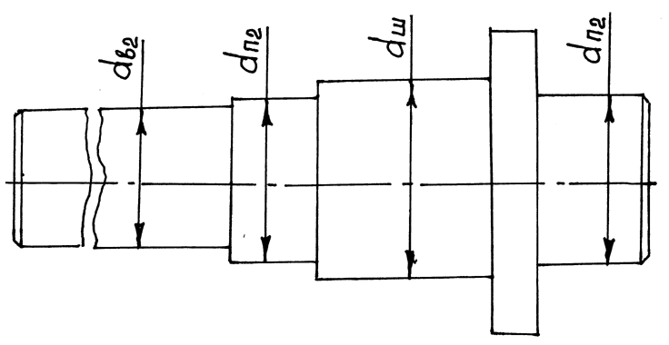

Рисунок 6 – Быстроходный вал

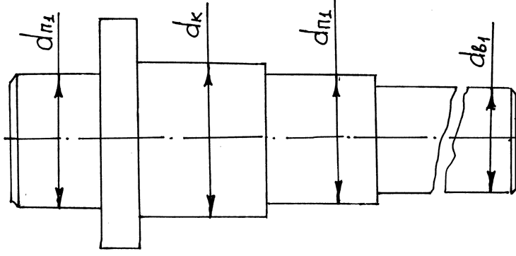

Рисунок 5 – Тихоходный вал

Диаметр вала под подшипниками:



Диаметр вала под шестерней:



Рассчитаем диаметры тихоходного вала редуктора.

 (мм), принимаем  мм

Диаметр вала под подшипниками:

 (мм)

Диаметр вала под колесом:

 (мм)

Диаметры , , ,  также округляют до стандартного значения.

*ВЫБОР ПОДШИПНИКОВ*

Назначение подшипников – поддерживать вращающиеся валы в пространстве, обеспечивая им возможность свободного вращения или качания, и воспринимать действующие на них нагрузки.

Из табл.3 по рассчитанным диаметрам вала ,  подбираем подходящие подшипники для обоих валов редуктора. Его геометрия понадобится при построении чертежа редуктора.

Для быстроходного вала № ______

Для тихоходного вала № ______

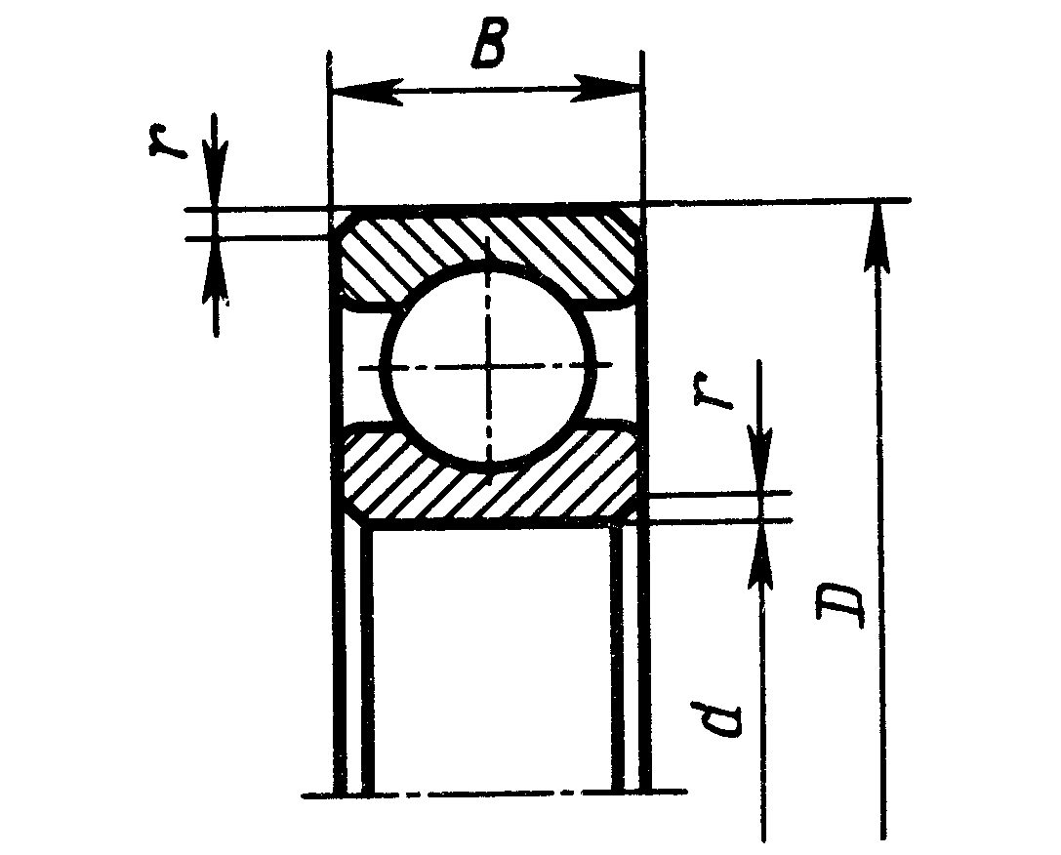

Рисунок 7 – Подшипник шариковый

Таблица 3 - Подшипники шариковые радиальные однорядные (ГОСТ 8338-75)

|  |  |  |  |  |  |
| --- | --- | --- | --- | --- | --- |
| Легкая серия | | | | | |
| Обозначение | Размеры, мм | | | | Грузоподъемность динамическая, кН |
|  |  |  |  |  |
| 204  205  206  207  208  209  210  211  212  213  214  215  216  217  218  220 | 20  25  30  35  40  45  50  55  60  65  70  75  80  85  90  100 | 47  52  62  72  80  85  90  100  110  120  125  130  140  150  160  180 | 14  15  16  17  18  19  20  21  22  23  24  25  26  28  30  34 | 1.5 | 10.0  11.0  15.3  20.1  25.6  25.7  27.5  34.0  51  44.9  44.8  51.9  57.0  65.4  75.3  95.8 |
| 2 |
| 2.5 |
| 3 |
| 3.5 |

*ВЫБОР ШПОНОЧНЫХ СОЕДИНЕНИЙ*

Шпонки предназначены для передачи крутящих моментов от вала к находящейся на нем детали или наоборот.

По табл.4 выбираем шпонки и заносим в таблицу:

|  |  |  |  |  |  |
| --- | --- | --- | --- | --- | --- |
| Размеры, мм | | Быстроходный вал | | Тихоходный вал | |
| Консольный участок | Под шестерней | Консольный  Участок | Под колесом |
| Диаметр вала,D | |  |  |  |  |
| Шпонка | Ширина b |  |  |  |  |
| Высота h |  |  |  |  |
| Глубина паза t |  |  |  |  |
| Длина L |  |  |  |  |

Рисунок 8 - Установка шпонки на вале

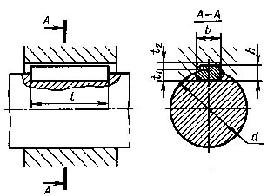

Таблица 4 - Шпонки призматические (ГОСТ 23360-78)

|  |  |  |  |  |  |  |
| --- | --- | --- | --- | --- | --- | --- |
| Диаметр вала | Сечение  шпонки | | Фаска | Глубина  паза | | Длина |
|  |  | Вала | Ступицы |
| Свыше 12 до 17  » 17 » 22  » 22 » 30  » 30 » 38  » 38 » 44  » 44 » 50  » 50 » 58  » 58 » 65  » 65 » 75  » 75 » 85  » 85 » 95 | 5  6  8  10  12  14  16  18  20  22  25 | 5  6  7 | 0,25…0,4 | 3  3,5  4 | 2,3  2,8  3,3 | 10…32  14…40  18…63  22…80  28…90  36…110  45…125  50…140  56…160  63…180  70…200 |
| 0,4…0,6 |
| 8 | 5 | 3,3 |
| 9  10  11  12 | 5,5  6  7  7,5 | 3,8  4,3  4,4  4,9 |
| 0,6…0,8 |
| 14 | 9 | 5,4 |

Длины призматических шпонок выбирают из следующего ряда: 10; 12; 14; 16; 18; 20; 22; 25; 28; 32; 36; 40; 45; 50; 56; 63; 70; 80; 90; 100; 110; 125; 140; 160; 180; 200 мм.

##### *ВОПРОСЫ К ЗАЩИТЕ КУРСОВОЙ РАБОТЫ*

1. Что называется звеном?

2. Какие бывают звенья?

3. Что называется кинематической парой?

4. Что такое класс кинематической пары?

5. Чем отличаются низшие кинематические пары от высших?

6. Что называется механизмом?

7. Как рассчитать КПД привода?

8. Как определить передаточное число редуктора и привода ?

9. Как определить частоту вращения выходного или промежуточ­ного валов, если известна частота вращения ведущего вала?

10. Как изменяется мощность при ее передаче от ведущего вала к ведомому?

11. Как изменяется крутящий момент при его передаче от ведущего вала к ведомому?

12. Какова связь крутящего момента с мощностью и частотой вра­щения вала редуктора с угловой скоростью?

13. Что такое угол зацепления?

14. Что такое модуль зацепления, его размерность?

15. Какие усилия действуют в зацеплении: цилиндрических прямозубых передач, косозубых цилиндрических передач, конических передач; червячных передач.

16. Виды ременных передач (по форме профиля поперечного сече­ния) и по материалу ремня?

17. Как определить передаточное число ременной передачи?

18. Какие существуют типы подшипников? Последовательность их выбора.

19. Для чего предназначен рым-болт (грузовой болт)?

20. Классификация резьб по форме профиля поперечного сечения.

21. В чем состоит отличие вала от оси?

22. Какие сведения должен содержать чертеж на деталь ?

23. С какой целью вводится термообработка деталей?

24. Что такое квалитет в системе допусков и посадок ЕСКД?

*ПРИЛОЖЕНИЕ А.* Построение плана положения механизма

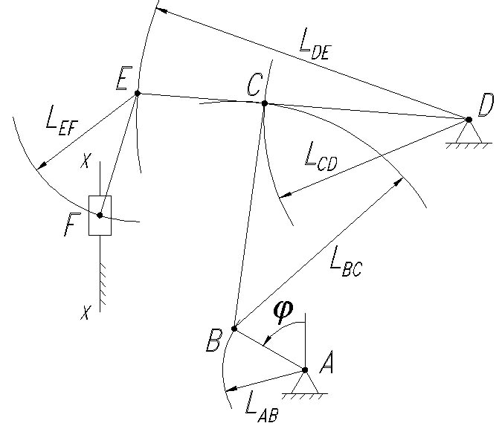

Рисунок 9 – Построение плана механизма

*ПРИЛОЖЕНИЕ Б*. Заполнение основной надписи

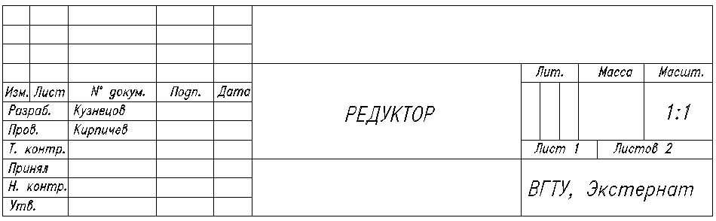

Рисунок 10 – Пример заполнения основной надписи чертежа

*ПРИЛОЖЕНИЕ В*. Пример построения планов скоростей и ускорений для задания №1

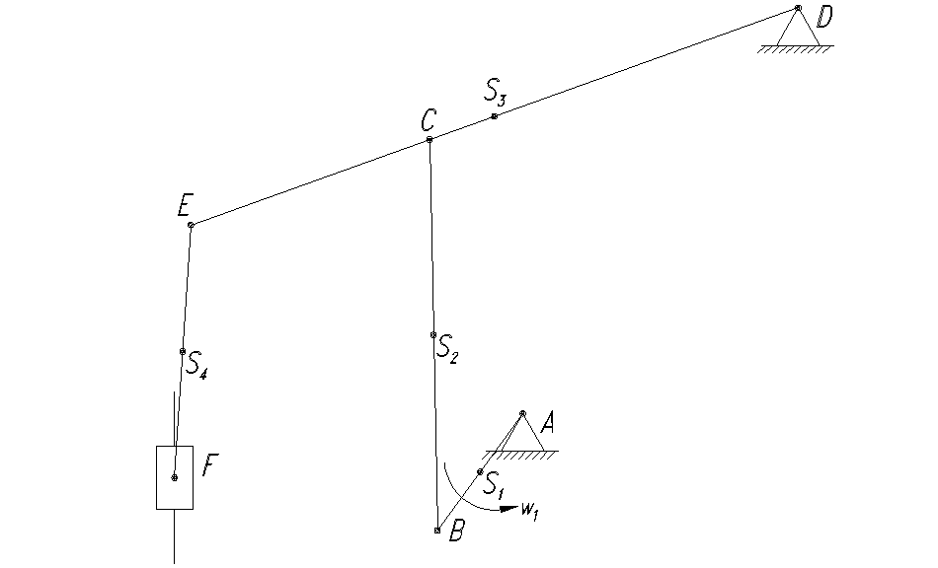

Рисунок 11 – План механизма

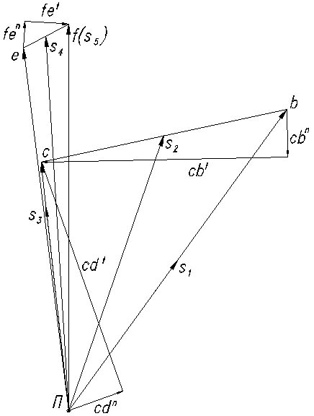

Рисунок 13 – План ускорений

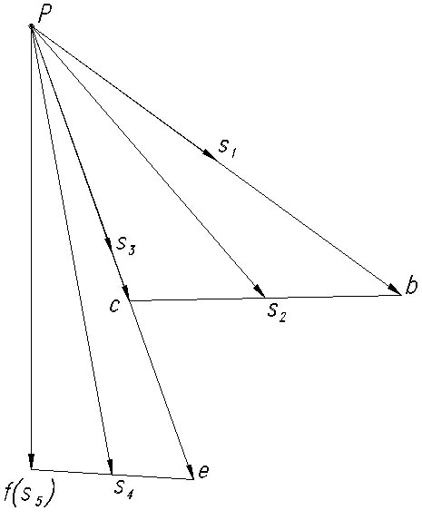

Рисунок 12 – План скоростей

*ПРИЛОЖЕНИЕ Г*. Пример построения планов скоростей и ускорений для задания №2

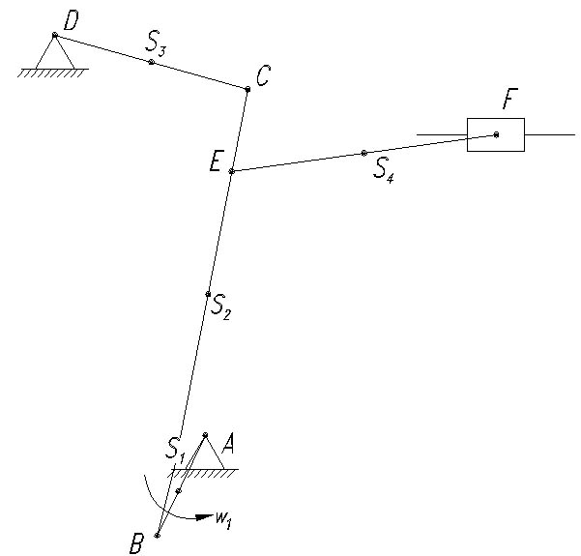

Рисунок 14 – План механизма

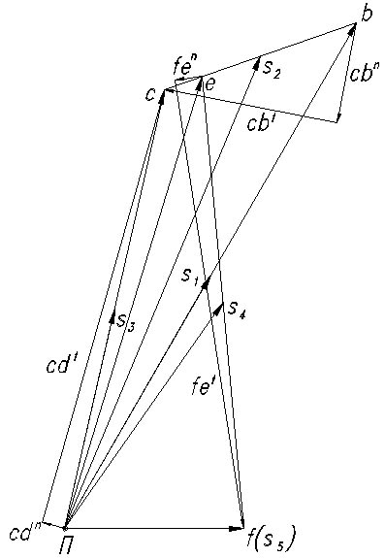

Рисунок 15 – План ускорений

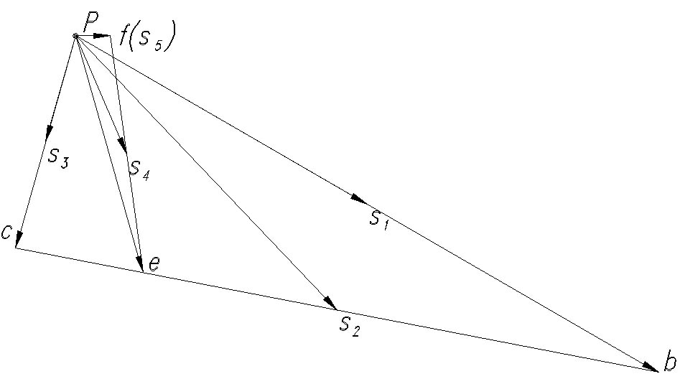

Рисунок 16 – План скоростей

*ПРИЛОЖЕНИЕ Д*. Пример построения планов скоростей и ускорений для задания №3

Рисунок 17 – План механизиа

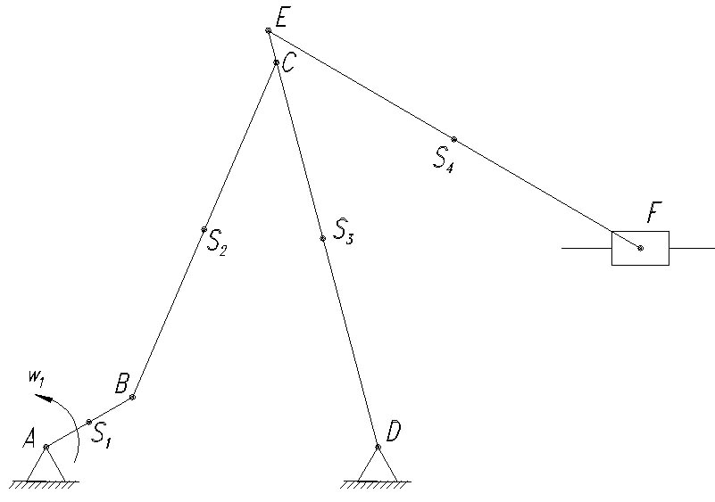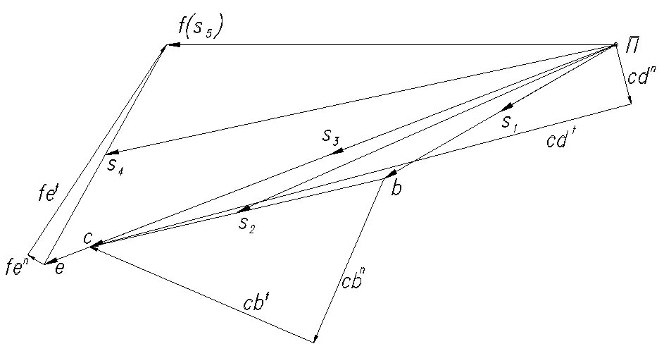

Рисунок 18 – План ускорений

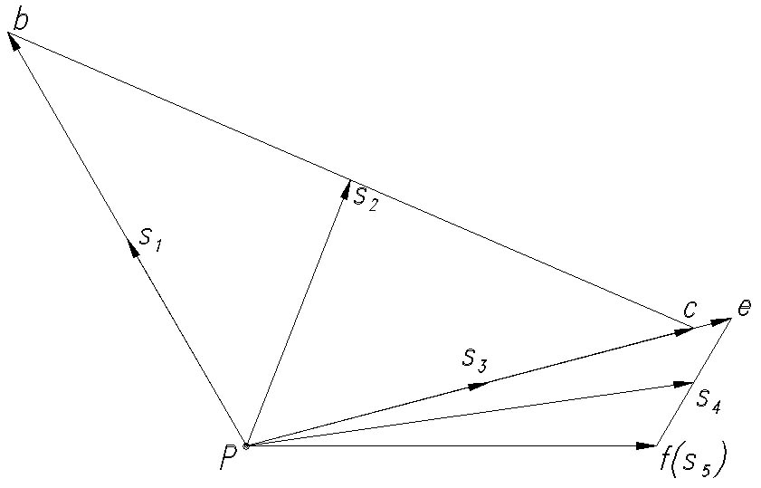

Рисунок 19 – План скоростей

*ПРИЛОЖЕНИЕ Е*. Пример компоновки редуктора

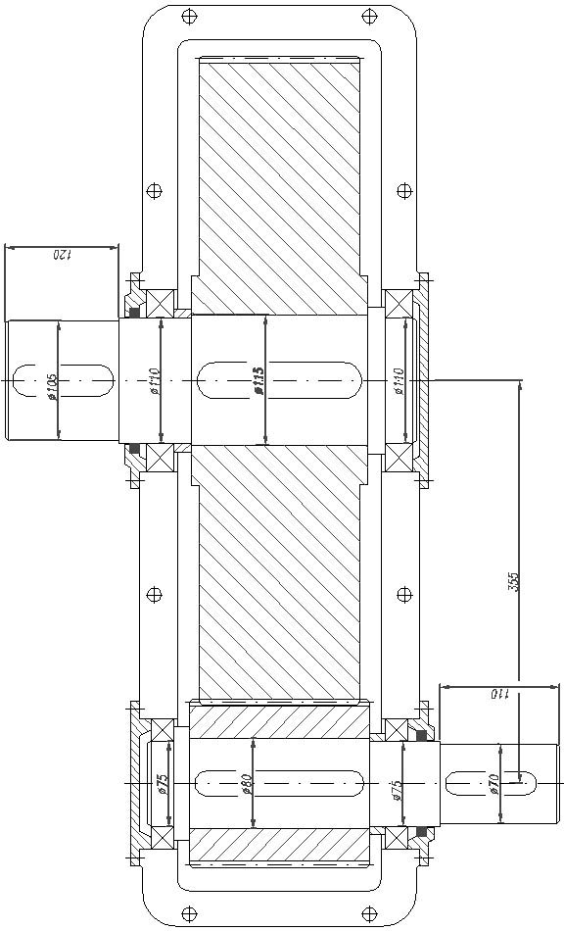

Рисунок 20 – Чертеж редуктора

СПИСОК ЛИТЕРАТУРЫ

1. Теория механизмов и машин / Под ред. К.В. Фролова. М.: Высшая школа, 1987.
2. Машнев М.М., Красковский Е.Я., Лебедев П.А. Теория механизмов и машин и детали машин. Л: Машиностроение,1980
3. Ковалев Н.А. Теория механизмов и машин. М.: Высшая школа, 1974.
4. Иванов М.Н. Детали машин. М.: Высшая школа, 1984.
5. Левятов Д.С. Расчет и конструирование деталей машин М.: Высшая школа, 1979.
6. Дунаев П.Ф. Конструирование узлов и деталей машин. М.: Высшая школа, 1979.
7. Иоселевич Г.Б. Детали машин. М.: Высшая школа, 1988.

МЕТОДИЧЕСКИЕ УКАЗАНИЯ

к выполнению курсовой работы по дисциплине

“Основы проектирования и конструирования машин”,

для студентов специальности 060800

экстернатной формы обучения

# Составители

## Нилов Владимир Александрович

Кирпичев Юрий Викторович

Еськов Борис Борисович

# Кирпичев Игорь Юрьевич

Компьютерный набор И.Ю. Кирпичев

ЛР №066815 от 25.08.99. Подписано к изданию 29.02.2002.

Уч.-изд.л. 1.11 ”C”

Воронежский государственный технический университет

394026 Воронеж, Московский просп., 14

СПРАВОЧНИК МАГНИТНОГО ДИСКА

(кафедра ПМ и ПТМ)

МЕТОДИЧЕСКИЕ УКАЗАНИЯ

к выполнению курсовой работы по дисциплине

“Основы проектирования и конструирования машин”,

для студентов специальности 060800

экстернатной формы обучения

Составители: Нилов В.А., Кирпичев Ю.В., Еськов Б.Б., Кирпичев И.Ю.

Экстернат.doc 1077 кб 05.03.2002

(наименование файла) (объем) (дата)